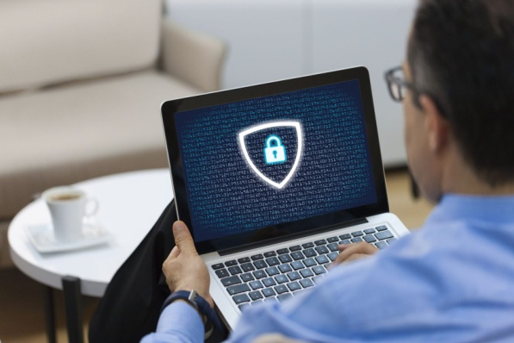**ПАМЯТКА**

**ДЛЯ ОБУЧАЮЩИХСЯ ОБ ИНФОРМАЦИОННОЙ БЕЗОПАСНОСТИ ДЕТЕЙ**

**НЕЛЬЗЯ**

**1. Всем подряд сообщать свою частную информацию (настоящие имя, фамилию, телефон, адрес, номер школы, а также фотографии свои, своей семьи и друзей);**

**2. Открывать вложенные файлы электронной почты, когда не знаешь отправителя;**

**3. Грубить, придираться, оказывать давление - вести себя невежливо и агрессивно;**

**4. Не распоряжайся деньгами твоей семьи без разрешения старших - всегда спрашивай родителей;**

**5. Не встречайся с Интернет-знакомыми в реальной жизни - посоветуйся со взрослым, которому доверяешь.**

**ОСТОРОЖНО**

**1. Не все пишут правду. Читаешь о себе неправду в Интернете - сообщи об этом своим родителям или опекунам;**

**2. Приглашают переписываться, играть, обмениваться - проверь, нет ли подвоха;**

**3. Незаконное копирование файлов в Интернете - воровство;**

**4. Всегда рассказывай взрослым о проблемах в сети - они всегда помогут;**

**5. Используй настройки безопасности и приватности, чтобы не потерять свои аккаунты в соцсетях и других порталах.**

**МОЖНО**

**1. Уважай других пользователей;**

**2. Пользуешься Интернет-источником - делай ссылку на него;**

**3. Открывай только те ссылки, в которых уверен;**

**4. Общаться за помощью взрослым - родители, опекуны и администрация сайтов всегда помогут;**

**5. Пройди обучение на сайте "Сетевичок" и получи паспорт цифрового гражданина!**